Каждый должен знать свои права, обязанности. ответственность.

Месяц декабрь по традиции является в нашей школе месяцем правовых знаний. 2012 год не стал исключением. Классными руководителями проведены классные часы по теме «Как мы знаем и выполняем правила поведения школьников».
В декабре также состоялось общешкольное правовое занятие с участием Уполномоченного Представителя по правам человека в Каширском муниципальном районе Терехова В.П. и представителя нашего образовательного учреждения по защите прав ребёнка от родительской общественности Мирошниченко Л.Н.
В первой части занятия были освещены вопросы о том, что такое право, обязанность, в каких международных документах они изложены. Во второй части Мирошниченко Л.Н. И Терехов В.П. ответили на вопросы, которые задавали дети. Вот несколько интересных вопросов:
- Директор и педагоги не выпускают нас из школы во время учебных занятий. Не нарушают ли они наши права?
- Имеют ли право родители лишать меня мобильного телефона, компьютера за плохую учёбу?
- Когда наступает уголовная ответственность?

Мероприятия правовой тематики интересны не только нашим школьникам, но и родителям. Классные руководители планируют в течение учебного года проведение просветительской работы о правах, закреплённых в Семейном и Гражданском кодексах РФ.
Главный ожидаемый результат этой работы- соблюдение прав и выполнение обязанностей всеми участниками образовательного процесса.
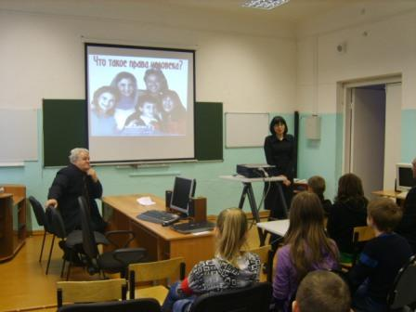
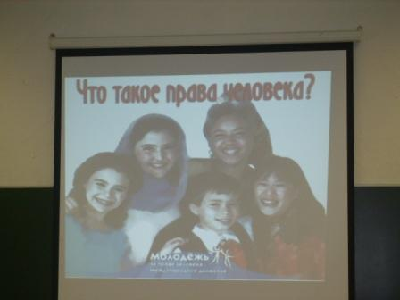 | 